Jogo da velha

* Como adicionar classes CSS dinamicamente.
* Como gerenciar estados entre telas.
* Como adicionar imagens ao projeto.
* Como utilizar uma fonte externa.
* Criar múltiplas páginas e um componente (Gerenciamento de estados – 3 páginas no mesmo componente).
* Utilizar condicionais na view.

Após criar o módulo e componente jogo-da-velha, é necessário que a gente adicione o jogo da velha componente no export do arquivo jogo-da-velha.module.ts.

Porque nós não vamos trabalhar com rotas e iremos renderizar diretamente a tag dos componentes no módulo app componente.

Então se eu não fizer a exportação a partir do módulo do jogo da velha que é um módulo que está importado no app componente module esse componente e consequentemente a tag HTML que represente componente jogo da velha, ele não pode ser visualizado no módulo da aplicação então é necessário que eu faça o export no arquivo jogo-da-velha.module.ts.

Para que o módulo da aplicação consiga visualizar essa tag se ele abrir o arquivo jogo-da-velha.component.ts temos o nome da tag dado pelo selector: 'app-jogo-da-velha'.

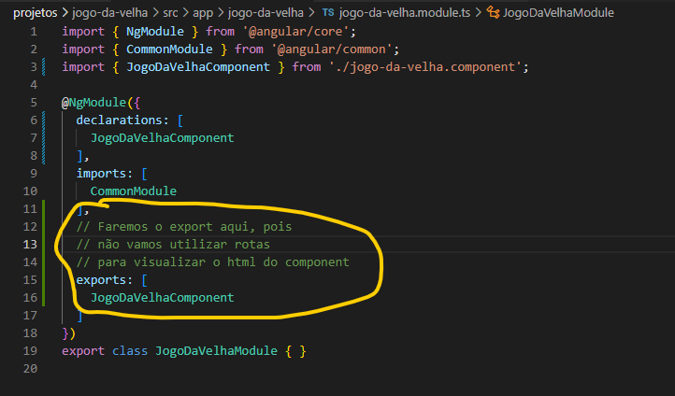

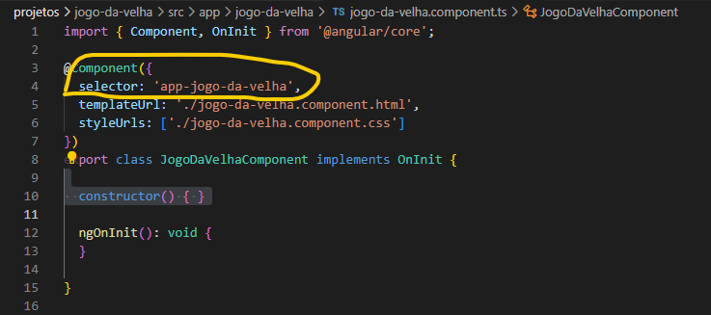

Nós já podemos configurá-lo também aqui no meu app.componente.html

